INFORME:
PROYECTO DE ANALÍTICA DE CLIENTES

Integrantes:
- Diego Iturra
- Vicente Tapia
- Matías Gómez

Resumen ejecutivo:

El siguiente documento tiene como objetivo comprender el comportamiento de los usuarios de una plataforma de servicios digitales por suscripción, frente al reciente aumento en la tasa de abandono. Considerando que la retención de clientes es significativamente más económica que la adquisición de nuevos, se busca impulsar una estrategia basada en datos. A través de la limpieza y análisis profundo de información demográfica, económica y de uso de los clientes, se busca identificar los factores determinantes de la cancelación del servicio. Este análisis permitirá generar modelos predictivos que apoyen la toma de decisiones del negocio y faciliten el diseño de acciones preventivas, logrando así disminuir la fuga de clientes.

Análisis exploratorio inicial:

Estructura:

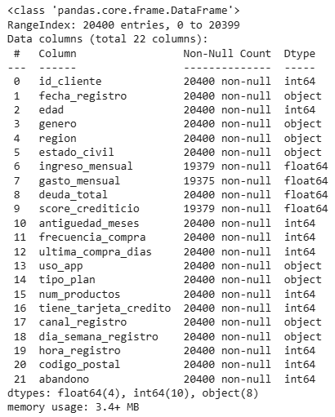

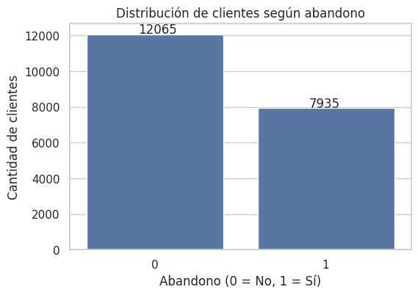
Frecuencias:
- Vigentes: 12065 (60.325%)
- Abandonos: 7935 (39.675%)

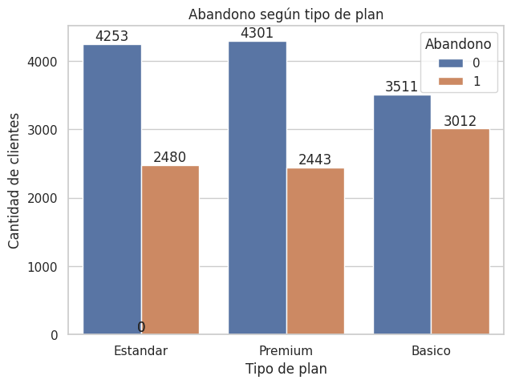
Frecuencias:
- Estándar:
  - Vigentes: 4253
  - Abandonos: 2480
- Premium:
  - Vigentes: 4301
  - Abandonos: 2443
- Básico
  - Vigentes: 3511
  - Abandonos: 3012

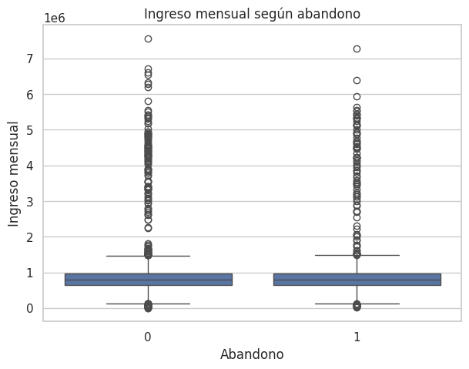
Métrica Vigentes Abandonos

Cant. clientes: 12.065 7.935
Media sueldo: 830.971 832.367
Desv. Est. : 413.784 424.614
Sueldo min : 3.441 4.441
P25 : 645.052 635.056
P50 : 804.753 802.323
P75 : 960.048 971.714
Max : 7.560.936 7.270.336

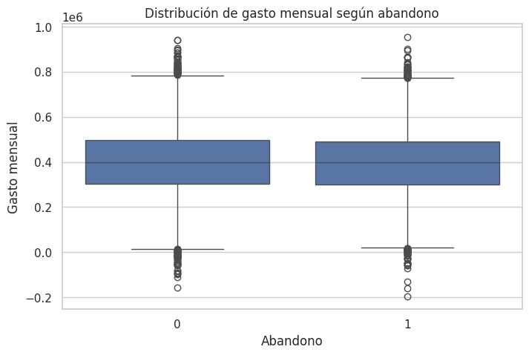

Min Q1 Mediana Q3 Max RIC
Vigentes 18.25 25.10 64.45 88.45 118.75 63.35
Abandono 18.85 56.15 79.65 94.20 118.35 38.05

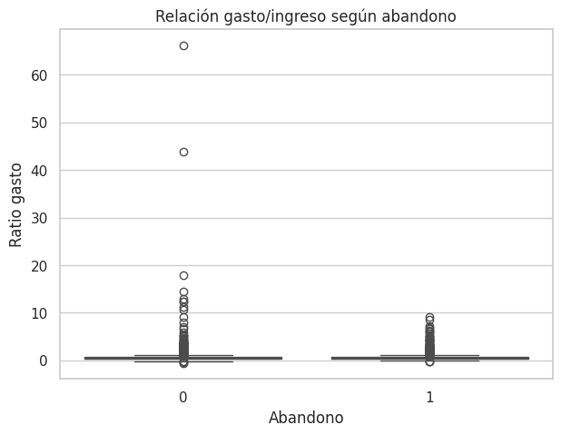
Métrica Vigentes Abandonos

Cant. clientes: 12.065 7.935
Media sueldo: 58.17% 56.73%
Desv. Est. : 86.99% 43.03%
Sueldo min : -54.36% -20.88%
P25 : 35.47% 35.39%
P50 : 49.82% 49.38%
P75 : 68.50% 67.45%
Max : 6,623.8% 912.51%

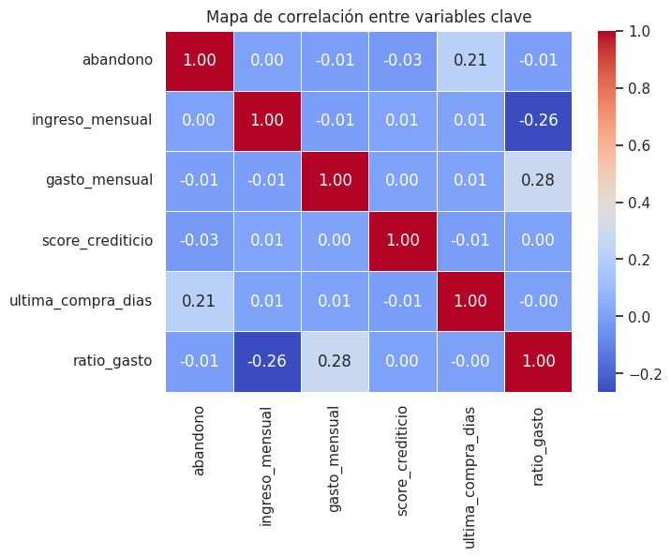

Metodología de la transformación:
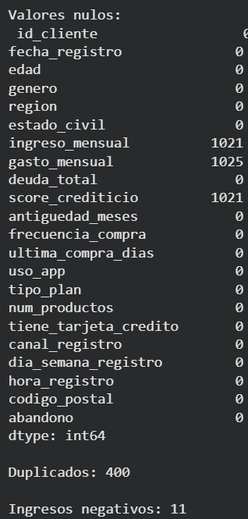
El primer análisis realizado a los datos, nos muestra la existencia de datos nulos, duplicados y ganancias negativas. Estos datos deben ser limpiados y transformados según sea el caso para posterior análisis y conclusiones.

Se eliminaron los datos duplicados y se realizó una copia independiente utilizando:
df = df.drop_duplicates().copy()

Además se identificaron las filas donde la columna 'ingreso mensual' tiene valores negativos y reemplazar los valores negativos con np.nan (Not a Number), que es el valor estándar para representar datos faltantes en NumPy y pandas.

df.loc[df['ingreso mensual'] < 0, 'ingreso mensual'] = np.nan
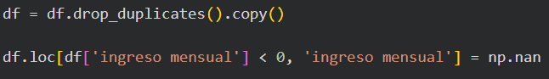

Para la transformación de datos se utilizó codificación para transformar variables categóricas en valores numéricos, ya que las herramientas de análisis no pueden trabajar directamente con texto.
Las variables categóricas, como género o tipo de plan, están en formato texto. Para poder analizarlas correctamente y aplicar transformaciones, fue necesario convertirlas a formato numérico mediante la técnica de OneHotEncoder.

Primero se organizó las columnas del DataFrame en dos categorías principales para facilitar el preprocesamiento de datos.
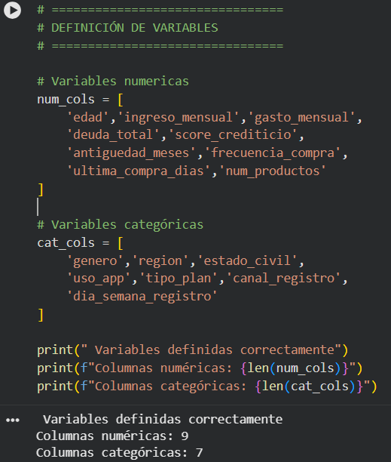

A continuación se definieron dos Pipelines de scikit-learn para preprocesar datos numéricos y categóricos de forma separada.
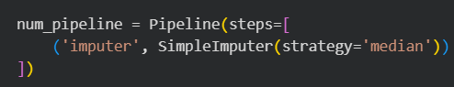
El primer Pipeline contiene un SimpleImputer con la estrategia 'median' (mediana). Esto significa que cualquier valor nulo en las columnas numéricas será reemplazado por la mediana de esa columna.

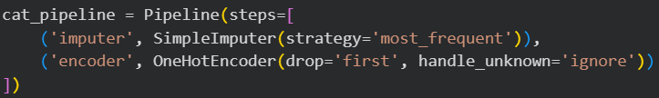
El segundo PipeLiner contiene un SimpleImputer, pero con la estrategia 'most_frequent' (la moda). Esto reemplaza los valores nulos de las columnas categóricas c el valor que más se repite en cada columna.

Después del imputador, tiene un OneHotEncoder. Este se utiliza para convertir las variables categóricas en un formato numérico.
Estos pipelines preparan los datos limpiando valores nulos y transformando variables categóricas a un formato adecuado para el modelado.

El ColumnTransformer aplica el num_pipeline (previamente definido para columnas numéricas) a las columnas listadas en num_cols.
Y el cat_pipeline (previamente definido para columnas categóricas) a las columnas listadas en cat_cols.

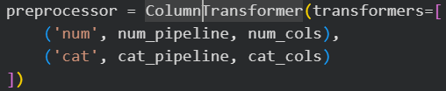

Con la función de preprocessor.fit_transform(df) aplicamos las transformaciones definidas previamente

Convertimos el array numérico resultante del preprocesamiento (df_array) de nuevo en un DataFrame de Pandas, asignando los nombres de columna correctos.
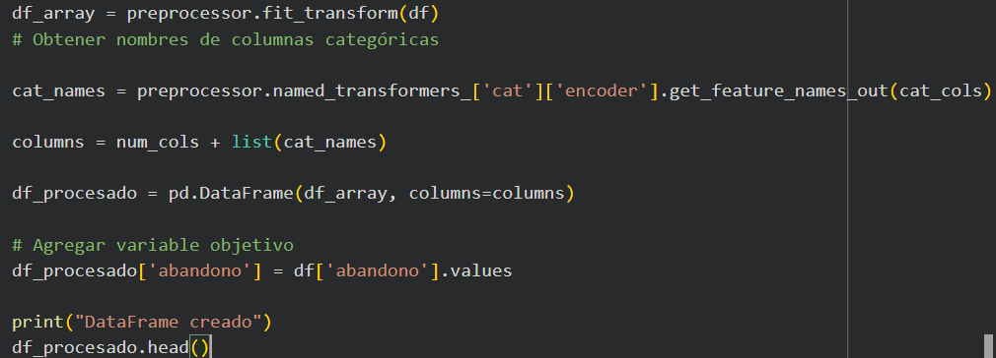

Y finalmente realizamos las comprobaciones finales de limpieza en el DataFrame df_procesado verificando la limpieza de datos nulos y duplicados
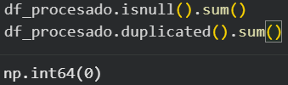

Resultados y validación
Luego de aplicar el proceso de limpieza y transformación de los datos, se realizó una validación final del dataset con el objetivo de asegurar su calidad e integridad para el análisis.
En la validación inicial se identificaron problemas relevantes, tales como la presencia de valores nulos en variables clave, registros duplicados y valores inconsistentes como ingresos negativos.
Posteriormente, se aplicaron técnicas de limpieza utilizando pipelines, donde los valores nulos fueron imputados mediante la mediana para variables numéricas y la moda para variables categóricas. Además, los valores negativos fueron tratados como datos faltantes y los duplicados fueron eliminados para evitar sesgos en el análisis.
Como resultado de este proceso, el dataset final no presenta valores nulos ni registros duplicados, lo que garantiza que la información utilizada es consistente y confiable.
Asimismo, se verificó que las transformaciones aplicadas, como la codificación de variables categóricas mediante OneHotEncoder y la creación de nuevas variables, se realizaron correctamente, permitiendo trabajar con un dataset completamente estructurado para el análisis.
Finalmente, se puede concluir que el proceso de validación fue exitoso, ya que se logró mejorar la calidad de los datos, eliminando inconsistencias y asegurando que el dataset esté preparado para análisis posteriores o modelos predictivos.

Conclusiones
A partir del análisis realizado, se logró identificar que aproximadamente un 40% de los clientes abandona el servicio, lo que representa una tasa considerable que puede afectar negativamente al negocio.
En el análisis exploratorio, se observó que variables como el ingreso mensual y el gasto mensual no presentan diferencias significativas entre clientes que abandonan y los que permanecen, lo que sugiere que estos factores, por sí solos, no explican el abandono.
Asimismo, la variable creada de ratio gasto/ingreso permitió analizar el comportamiento financiero de los clientes, evidenciando una alta dispersión y presencia de valores atípicos. Sin embargo, tampoco se identificó una relación clara con el abandono.
Por otro lado, el tipo de plan mostró diferencias más relevantes en la distribución del abandono, lo que indica que esta variable podría tener mayor impacto en la decisión de cancelación del servicio, siendo el plan básico con 3012 cancelaciones.
En general, el análisis permitió comprender mejor el comportamiento de los clientes, aunque no se encontró una única variable determinante, lo que sugiere que el abandono es un fenómeno multifactorial.

Dificultades encontradas
Durante el desarrollo del proyecto se presentaron diversas dificultades. En primer lugar, la presencia de datos nulos, duplicados y valores inconsistentes (como ingresos negativos) requirió una etapa de limpieza cuidadosa para asegurar la calidad del análisis.
Además, la existencia de valores atípicos afectó la visualización de algunos gráficos, dificultando su interpretación inicial. Esto obligó a aplicar ajustes como la limitación de ejes para mejorar la claridad visual.
Otra dificultad fue la transformación de variables categóricas, ya que fue necesario aplicar técnicas como OneHotEncoder para poder trabajar correctamente con los datos.
Finalmente, la correcta carga del dataset desde GitHub presentó inconvenientes técnicos relacionados con rutas y accesibilidad, lo que requirió ajustes adicionales.

Recomendaciones
Se recomienda profundizar el análisis mediante la implementación de modelos predictivos de machine learning, como regresión logística o árboles de decisión, que permitan anticipar el abandono de clientes.
Además, sería útil incorporar nuevas variables que puedan influir en el comportamiento del usuario, como nivel de satisfacción, interacción con la plataforma o historial de uso más detallado.
Desde el punto de vista del negocio, se sugiere enfocar estrategias de retención en los segmentos donde se observan mayores tasas de abandono, especialmente según el tipo de plan.
También se recomienda monitorear constantemente la calidad de los datos, evitando la acumulación de valores nulos o inconsistentes que puedan afectar futuros análisis.
Finalmente, se sugiere mejorar las visualizaciones para facilitar la interpretación de los resultados y apoyar la toma de decisiones de manera más efectiva.

Propuesta de solución
A partir del análisis realizado, se identificó que el abandono de clientes se presenta en todos los tipos de plan, observándose una mayor concentración en los planes Premium y Estándar. Esto sugiere que el problema no está necesariamente relacionado con factores económicos, sino posiblemente con la percepción de valor del servicio ofrecido.
Dado que no se encontró una variable única que explique completamente el abandono, se concluye que este fenómeno es multifactorial, por lo que la solución debe abordarse desde distintas dimensiones.
En este contexto, se propone implementar estrategias de retención enfocadas en mejorar la experiencia del usuario, especialmente en los planes Premium y Estándar. Esto puede incluir la incorporación de beneficios adicionales, mejoras en la calidad del servicio, personalización de la experiencia y mayor acompañamiento al cliente.
Asimismo, se recomienda analizar en mayor profundidad el comportamiento de los usuarios dentro de estos planes, con el objetivo de identificar posibles puntos de fricción que estén incentivando la cancelación.
Adicionalmente, se sugiere la implementación de modelos predictivos que permitan anticipar el abandono de clientes, facilitando la aplicación de acciones preventivas, como ofertas personalizadas o incentivos de permanencia.
Finalmente, es fundamental complementar este análisis con nuevas variables que no están presentes en el dataset actual, tales como nivel de satisfacción del cliente, interacción con la plataforma o calidad percibida del servicio, ya que estos factores pueden ser determinantes en la decisión de cancelación.

